智能纪要：03-学习的目标如何制定？ 2026年1月18日
会议主题：03-学习的目标如何制定？
上传时间：1月18号（周日） 18:52 （GMT+08）

智能纪要由 AI 生成，可能不准确，请谨慎甄别后使用

总结
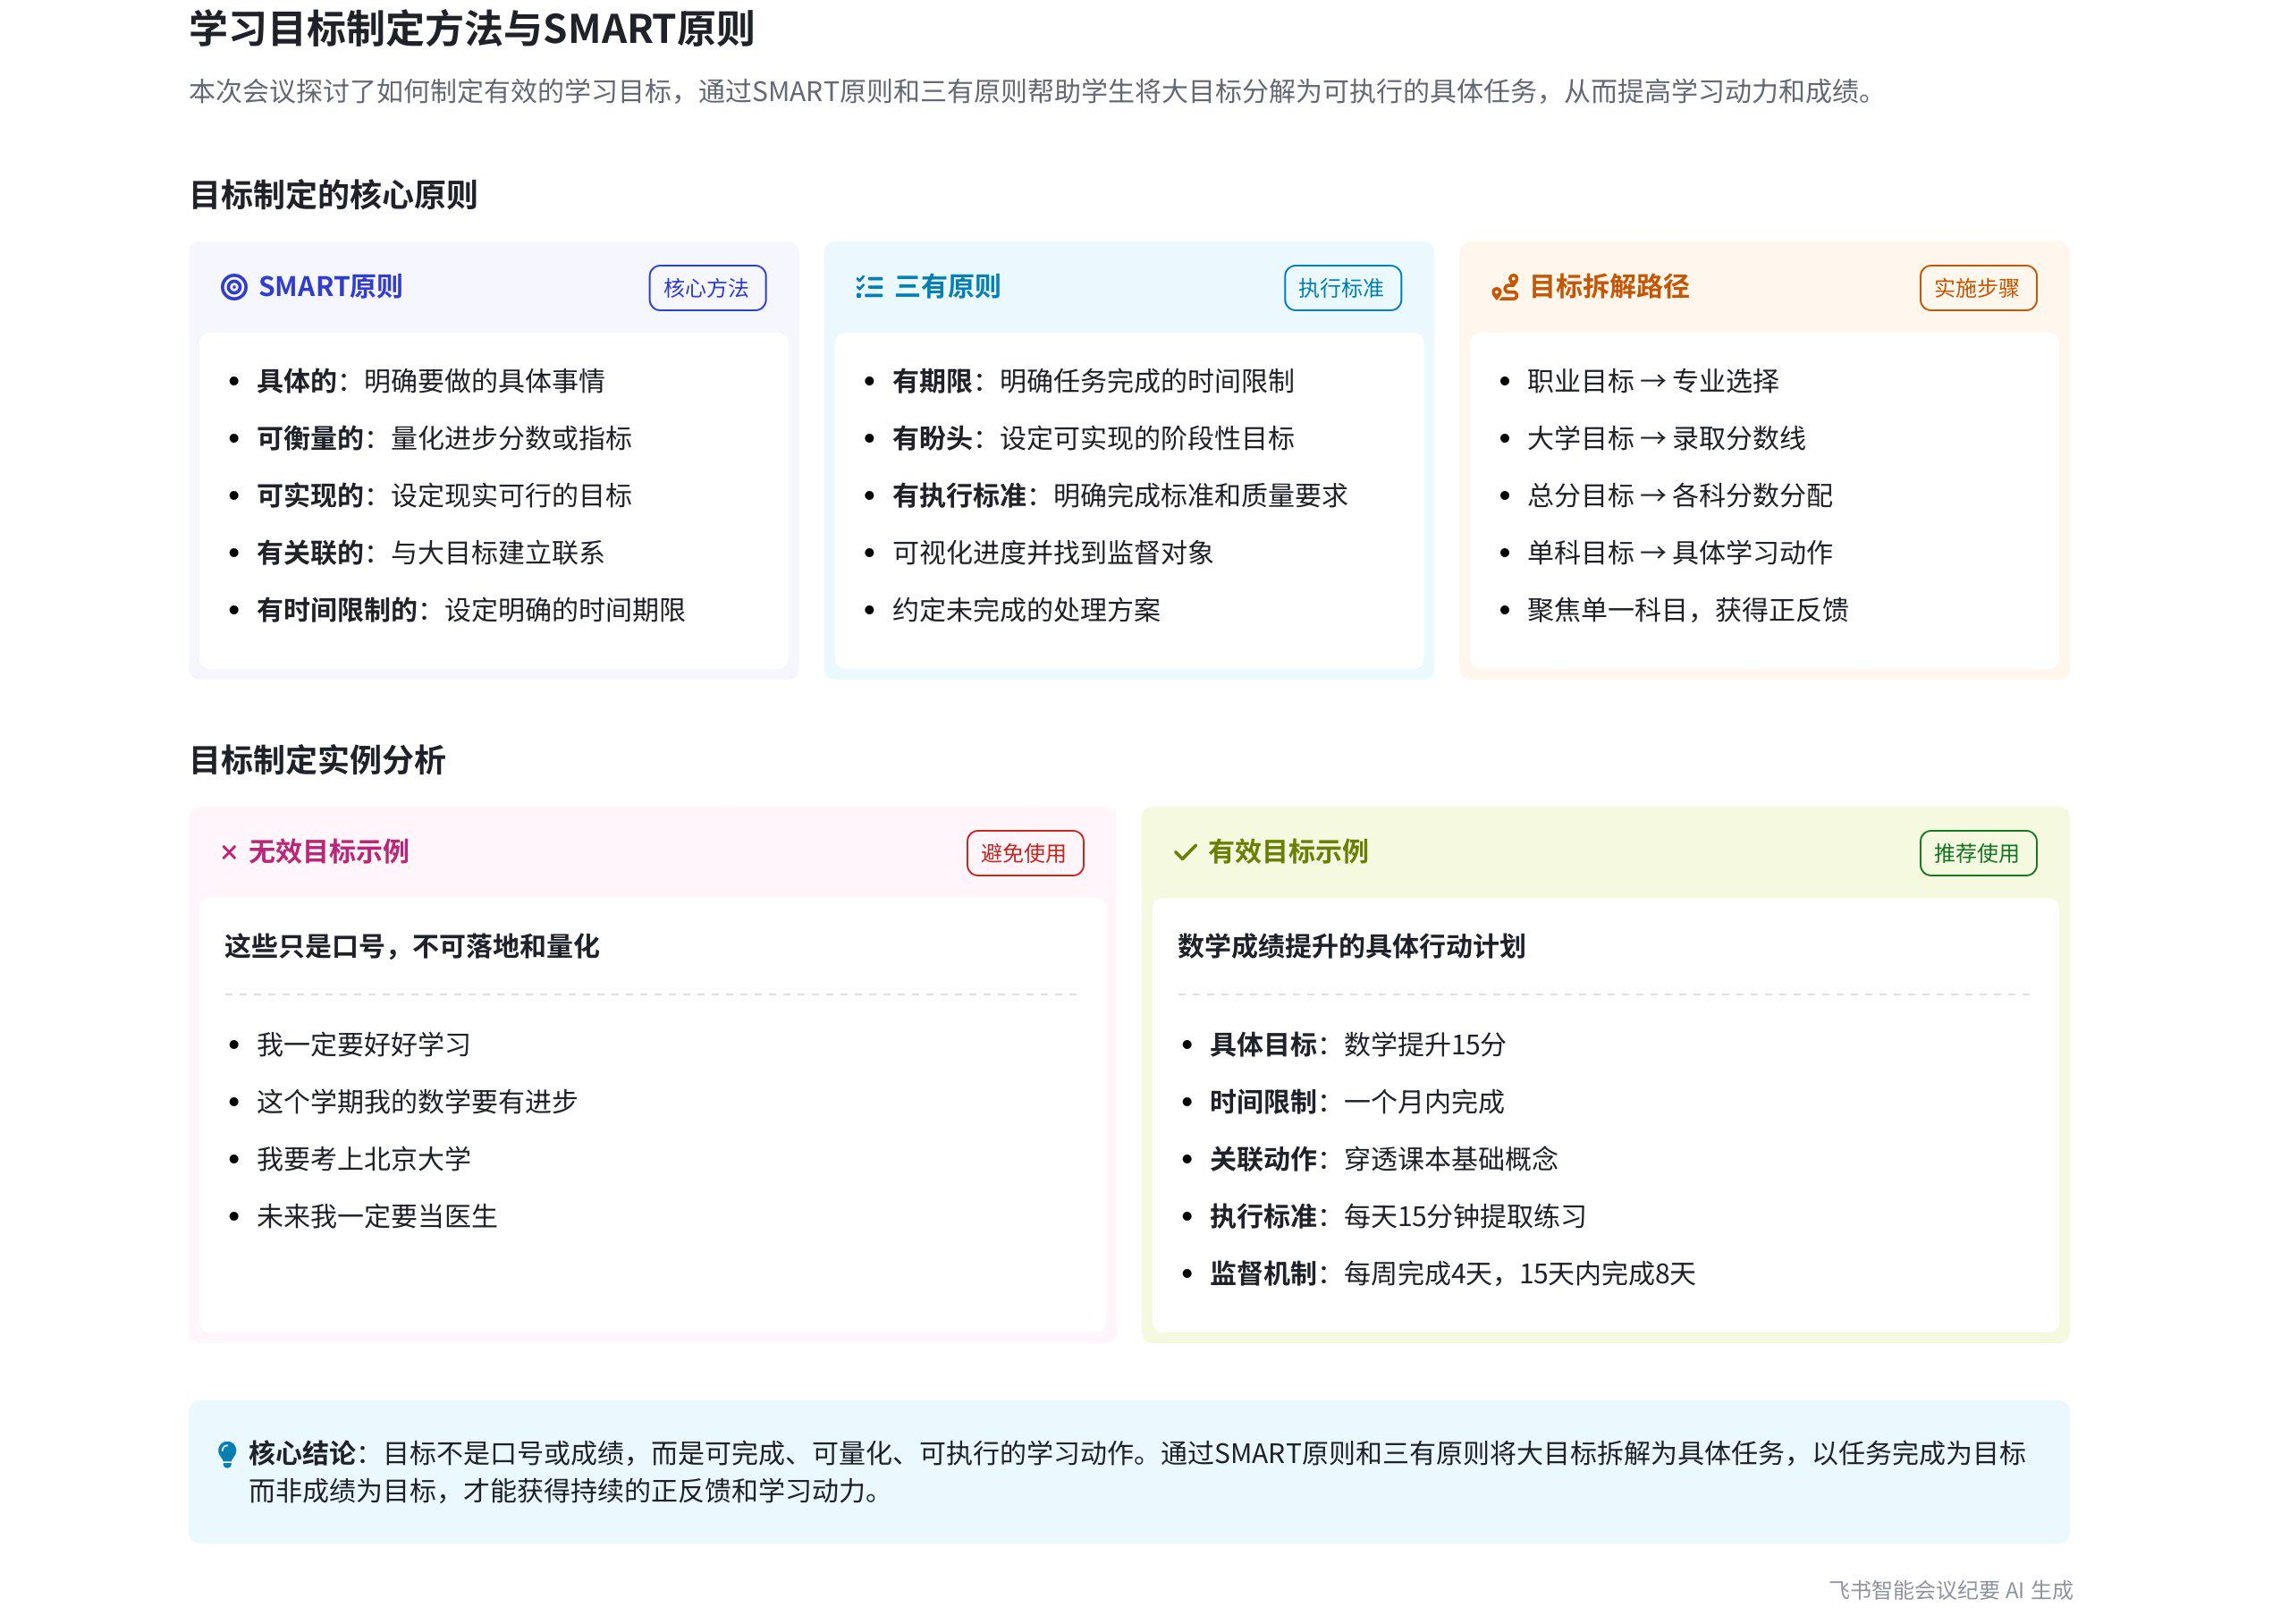
本次会议围绕学习目标的重要性、有效目标的制定原则和方法展开，说话人 1 通过故事、案例和实际操作步骤，详细讲解了如何制定学习目标，帮助学生提高学习动力和成绩，内容如下：
- 目标的重要性
- 目标是学习的动力和方向
- 缺乏目标导致学习动力不足：说话人 1 指出，学生没有学习动力的核心原因是没有目标。没有目标就会迷茫、模糊，进而没有计划，最终导致不想学习。
- 目标如灯塔指引方向：以在茫茫大海中游泳为例，若看不到岸边，就会失去努力的意义和动力。目标就像灯塔，能告诉学生往哪去努力，是努力的方向和动力。
- 案例说明目标的重要性：讲述游泳健将查德威克横跨海峡的故事，因浓雾看不到目标而放弃挑战，类比学生因不知道要达到多少分才是目标，容易半途而废，学习痛苦。
- 目标需清晰可见：目标必须是看得见的，有明确的方向，学生才会有动力。如在大海中，只有看到岸边，才会有游过去的动力。
- 有效目标的制定原则
- SMART 原则  - 具体性：目标要具体，如“数学要提升”比“要有进步”更具体，但还不够，应明确提升的具体分数。  - 可衡量性：目标要可衡量，例如“数学要进步 15 分”，明确了进步的具体分数。  - 可实现性：目标要可实现，不能过于脱离实际。如现在数学 30 分，下一个月要达到 90 分就很难实现，可制定下一个月进步 10 - 15 分的目标。  - 关联性：目标之间要有关联，每个步骤都要关联到最终目标。如提升数学分数是为了提高总分，从而考上理想大学的理想专业，实现职业目标。  - 时间限制：目标要有时间限制，如“一个月之内数学要进步 15 分”，明确了达成目标的时间范围。 | 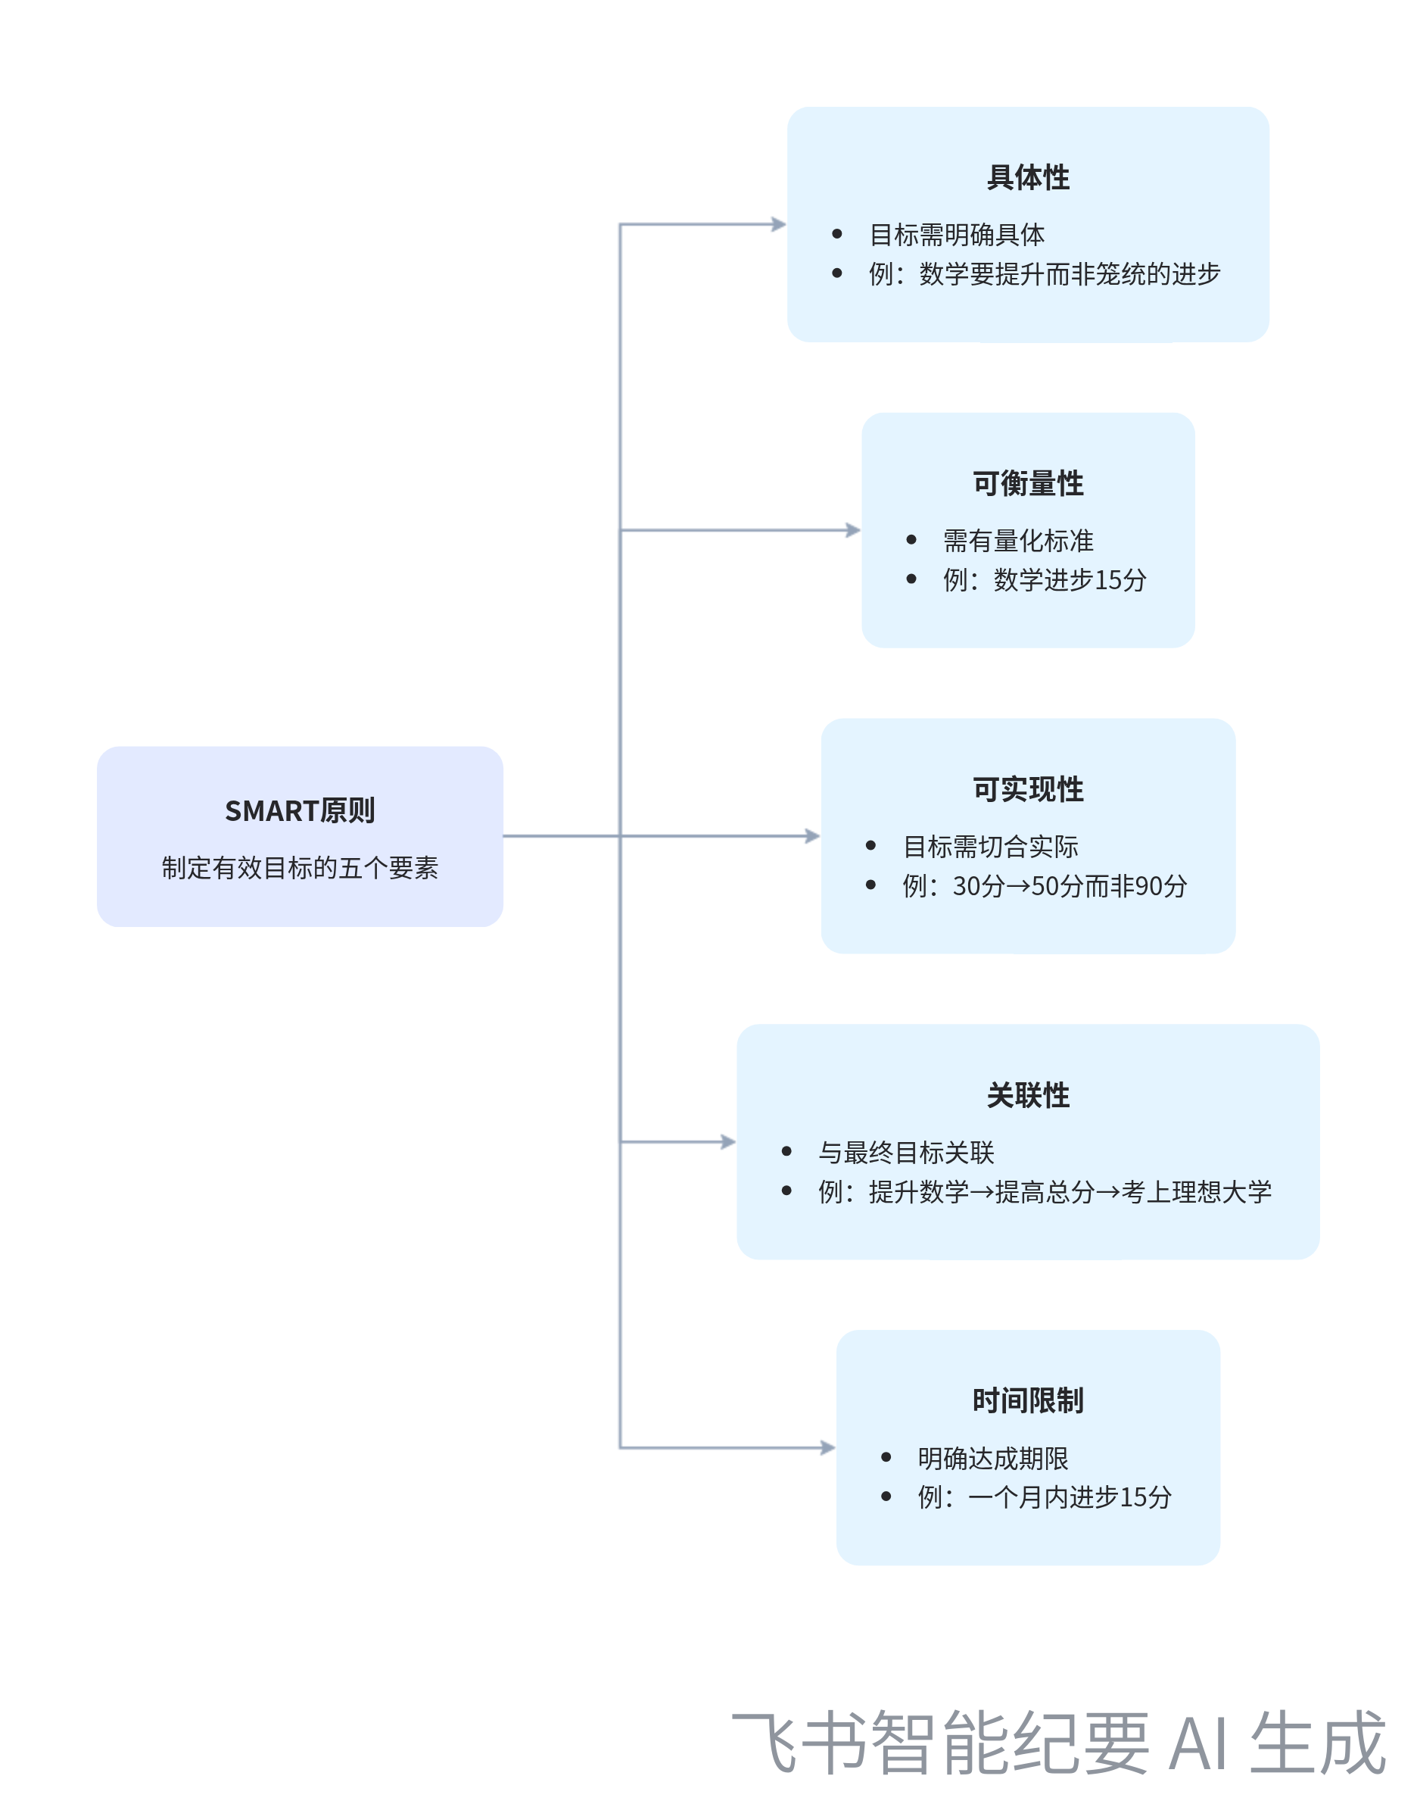  SMART目标制定原则
- 三有原则
- 有期限：制定的目标要有明确的期限，如“一星期之内要完成什么任务”。
- 有盼头：目标要让学生有盼头，以能完成为主。如体育生王红同学，前期确保在每天晚自习之前做 15 分钟数学学科的提取练习，一周能做到 2 - 4 天即可。
- 有执行标准：明确每个任务的执行标准，如确定是哪几天完成任务，没做到怎么办等。例如约定 15 天之内总共要完成 8 天的提取练习，可视化并找到监督对象。
- 目标的制定步骤
- 完成目标地图
- 确定职业目标：思考自己未来想要从事的职业，如当医生、科学家、工程师、公务员、警察、军官等。
- 从职业目标倒推：以当医生为例，要了解能当医生的专业，如临床医学、眼视光医学、口腔医学等，然后确定目标大学，如福建医科大学的临床儿科学专业，其录取分可能要 570 多分。
- 分析现状：对比当前分数与目标分数的差距，如当前分数是 500 分，与目标分数 570 多分相差 75 分，明确要进步的分数。
- 目标拆解
- 分配分数到各科：将目标差距的分数分配到各个科目中，如目前语文 90 分、数学 110 分、英语 100 分、物理 60 分、化学 70 分、生物 70 分，思考每个科目还想提多少分、能提多少分。
- 聚焦主攻科目：全科列出后，找到一个科目作为主攻，其他科目先暂缓。因为聚焦一个科目更容易拿到正反馈，有坚持下去的动力，每个科目提分最好在 20 - 25 分以内。
- 将目标细化成行为
- 明确学习流程：学习流程包括计划、预习、听课、作业、复习、考试等，要掌握每个环节。
- 具体学习动作：以数学为例，具体动作包括穿透课本、提取、审题、作业、复习、考试等。如一个月内提升 15 分，要明确这 15 分从何而来，学习哪些章节内容，如何复习，如何审题，如何分析错题等。
- 按三有原则分配任务：将学习任务按照三有原则分配到周中，如确定一周能做到几天，具体时间段完成，明确执行标准等。
- 作业布置
- 制定目标地图：先制定职业目标，找老师规划选择的专业和院校方向，定下目标分数。初中学生则确定高中目标学校和目标分数。
- 完成科目分数拆解：按照目标差距，将总目标细化到每个科目，思考每个科目想提多少分。
- 分析主攻科目：找到所有学科中最想提升的科目，分析该科目当下的问题，自行思考制定学习动作。
- 量化学习任务：将学习动作量化到每个章节，按照三有原则分配到周中，先开始思考，不要求完美。
[该类型的内容暂不支持下载]

智能章节
00:00 学习目标的重要性及制定目标的必要性
本章节主要围绕学习目标展开。指出课程重点是将大目标与当下学习关联结合以提成绩、实现职业目标。强调没目标是缺乏学习动力的核心原因，目标如灯塔，既是方向也是动力，要能看得见。还分享查德威克横渡海峡因浓雾看不到目标而放弃的故事，说明目标对学习的重要性。
03:31 有效目标需可落地量化，列举示例均为口号
本章节围绕有效目标展开，说话人通过让大家思考“我一定要好好学习”等几个表述哪个是目标，随后揭晓答案称这些都不是目标，而是口号。原因在于它们没有切实可落地的方案，不可落地、不可量化，强调目标应具备可操作性和可量化的特点。
04:21 Smart原则：制定目标需满足五要素
本章节介绍了制定目标的 smart 原则，这是完成工作目标的核心关键，在出社会后也常用。该原则包含五个要素：具体、可衡量、可实现、有关联、有时间限制。以数学提分为例，阐述目标应是“数学在一个月内进步 15 分”这种满足五要素的具体动作，而非空洞口号。
06:21 制定目标的三有原则及动作关联示例
本章节介绍制定目标的三有原则，即制定目标要有期限、有盼头，明确具体动作的时间段和执行标准，促使目标落地。还以英语提分为例，说明从60分提升到80分需背983个高频词汇，要明确背完时间、每日背诵量、背诵时段及背会标准，运用此原则做好每个动作是制定目标的关键。
07:33 从职业目标倒推，拆解制定学习目标链路
本章节主要讲述如何制定目标。第一步是完成目标地图，明确职业目标，如当医生、科学家等，从理想倒推列出系列目标；第二步是目标拆解，将最终目标细化到各科目成绩，再到单科学习动作。还提到不同阶段目标制定逻辑，初中可从高考推到中考。最后引导思考目标方向，是求稳定还是实现人生意义。
10:21 职业目标拆解：以考医为例聚焦科目提分
本章节介绍了职业目标拆解步骤。以未来想当医生为例，先基于目标做现状分析，确定目标大学及专业的录取分数，算出与当前分数的差距。接着基于差距进行目标拆解，将差距分数分配到各科目，列差距表格，每个科目提分最好在20 - 25分以内，最后聚焦一个科目主攻，获取正反馈以坚持。
13:11 学习目标细化与学习流程构建方法讲解
本章节强调完成目标的第三个步骤是将目标细化成行为，这是完成目标的关键。提及整个学习流程包括计划、预习、听课、作业、复习、考试，后续会逐步拆解学习。要聚焦单科，放大优势科目并分析。还列出穿透课本、提取、审题等具体动作，后续课程会带大家落地学习，串起内容后能形成自己的学习流程。
14:16 数学目标拆解及具体学习动作讲解
本章节主要讲解目标的制定与拆解。以数学科目为例，目标制定要具体、可衡量、可实现且有关联，如一个月内数学提升15分。但这只是口号，真正的目标是基于此细化出的学习动作，像穿透课本概念、学会审题、完成错题分析等，将这些动作安排到每天的学习中，这才是目标拆解。
16:27 用三有原则制定学习任务获正反馈
本章节主要介绍了依据三有原则制定每天学习任务的方法。以体育生王红做数学提取练习为例，阐述三有即有期限（如一周完成4天，15天完成8天）、有时间段（确定具体完成时段）、有执行标准（想好未完成的处理办法）。强调以任务为目标，拆解量化任务，能获得学习正反馈和成就感。
19:44 目标的意义及定义为可量化的学习节点
本章节中，说话人 1 强调了目标的重要性，指出目标如同大海中的海岸，没有目标努力便无意义且难以坚持。同时明确目标并非口号和成绩，而是可完成、可做到、可量化的每个学习动作，以及在取得成绩过程中的每个节点，这些节点才是真正的目标。
20:03 学习目标设定、拆解及今日作业安排
本章节说话人1强调学习目标应小步骤阶梯化，布置了完成目标地图制定的作业。要求先定职业目标、选专业院校、定下目标分数，将目标差距细化到科目，分析想提升科目问题并思考学习动作，再将动作量化到章节，按三有原则分配到周中时间段，不要求完美，先思考开始。
[该类型的内容暂不支持下载]

关键决策
- 关键决策：学生需按照科学方法制定学习目标并完成相关作业。
- 问题：学生缺乏学习动力和明确目标，不知如何将大目标与当下学习结合以提高成绩。
- 讨论方案：
- 说话人1提出目标像灯塔，是学习的方向和动力，应将最终导向与当下具体动作结合。
- 介绍制定目标需符合 smart 原则（具体、可衡量、可实现、有关联、有时间限制）和三有原则（有期限、有盼头、有执行标准）。
- 阐述制定目标的步骤，包括完成目标地图（确定职业目标并倒推）、目标拆解（分析现状、分配分数差距、聚焦主攻科目）、将目标细化成行为（落实到学习流程和具体动作）。
- 决策依据：合理的目标制定能让学生明确学习方向，获得学习正反馈和成就感，从而提高学习动力和成绩。

- 其他决策：
- 学生要完成目标地图的制定，确定职业目标、专业、院校方向和目标分数，初中学生确定高中目标学校。
- 自行思考制定最想提升科目的学习动作，并将动作量化到每个章节，按三有原则分配到周中。
- 按照老师的方式画出目标地图和学习动作，不要求完美，先开始思考和完成。
[该类型的内容暂不支持下载]

金句时刻
「目标就像灯塔，既是方向，也是动力，它能告诉我们应该往哪去努力，给予我们前进的动力。」
—— 说话人 1，形象地阐述了目标在学习过程中的重要性，为学生点明了目标的关键作用，引发学生对目标的重视和思考。

「目标必须要满足 smart 原则，即具体的、可衡量的、可实现的、有关联的、有时间限制的。」
—— 说话人 1，明确了制定有效目标的要素，为学生提供了科学的目标制定方法，具有重要的指导意义。

「学习的本质是思考，要先自行思考如何完成学科动作，而不是完全依赖老师。」
—— 说话人 1，强调了思考在学习中的核心地位，引导学生主动思考，培养自主学习能力。
[该类型的内容暂不支持下载]

相关链接
- 妙记：03-学习的目标如何制定？
- 文字记录
- 03-学习的目标如何制定？ 2026年1月18日

